 Introduction :

Par Nils AYMONIN, Rafael DOYETTE, Clément DE-WASCH, Manech SALZARD

**DOCUMENTATION TECHNIQUE  
Projet *CashMate***

Ce document sert de support technique pour comprendre, interpréter, et utiliser les différentes parties du projet. Celui-ci a été réalisé par 4 membres : Nils AYMONIN, Rafael DOYETTE, Clément DE WASCH, et Manech SALZARD.

**CashMate** est un projet de tirelire intelligente permettant de stocker, trier, et sortir de la monnaie à la demande de l'utilisateur. Celui-ci est destiné aux personnes rencontrant des difficultés visuelles ou motrices pour l'action de compter de la monnaie. En effet, les pièces ne sont pas facilement différentiables pour tous et ce système permettrait d'améliorer l'autonomie de ces personnes dans la vie quotidienne.

Sommaire :

1. Vue d'ensemble du projet :
   1. Plan général
   2. Diagramme de cas d'utilisation
   3. Algorigramme de fonctionnement
2. Algorithmes et programmes :
   1. Authentification de l'utilisateur
   2. Calcul et redistribution des pièces
   3. Protocole de communication
3. Composants :
   1. Capteur Infra-Rouge
   2. Servo-moteurs
   3. Pavé numérique
   4. Ecran LCD
4. Plans 3D :
   1. Filtre de pièces
   2. Tubes de stockage
5. Alimentation électrique
   1. Besoin énergétique
   2. Alimentation secteur

3.1) Capteur Infrarouge :

Schémas électriques :

Récépteur Infrarouge : Emetteur Infrarouge :

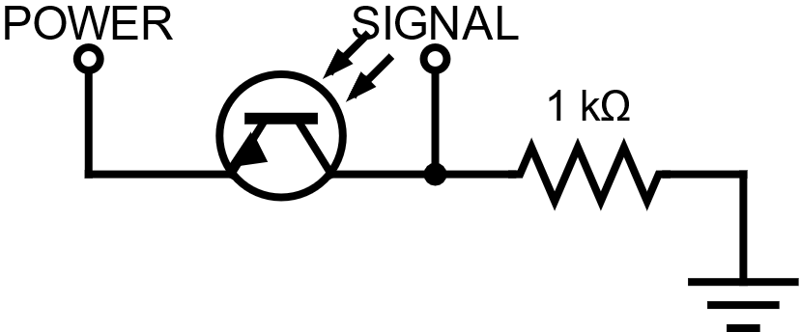 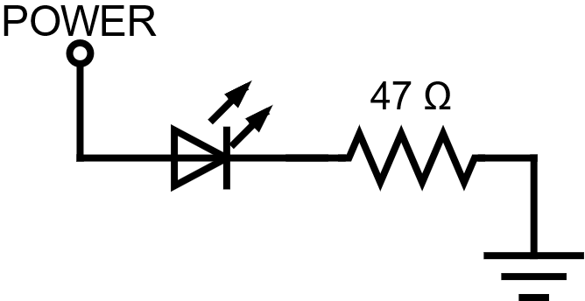

Circuit imprimé :

X

Z

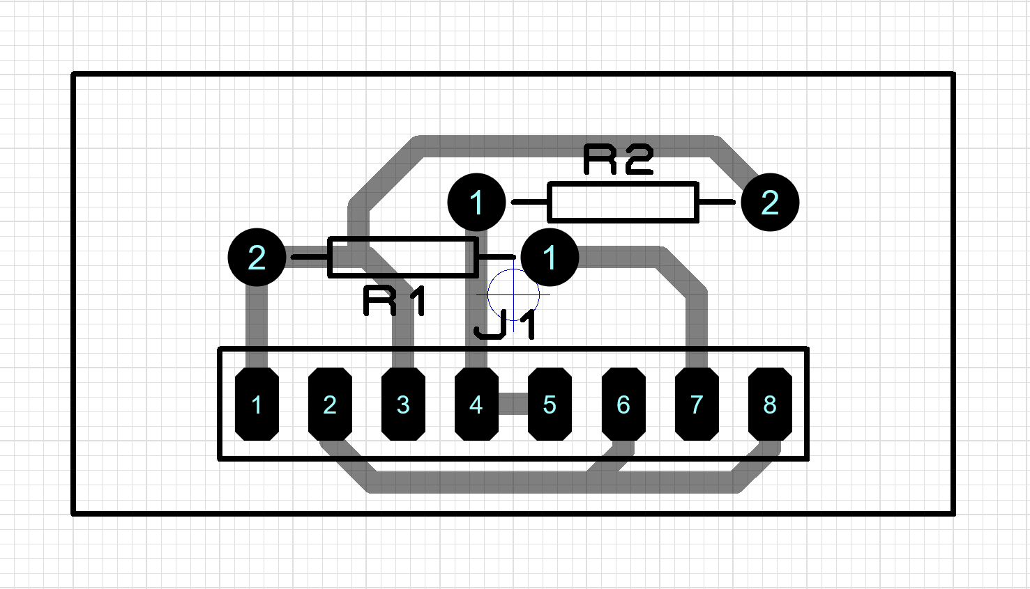

1k Ω

47 Ω

Détails des branchements :

|  |  |  |  |
| --- | --- | --- | --- |
| PIN | NOM | COULEUR | REMARQUE |
| **1** | GROUND |  |  |
| **2** | VCC |  |  |
| **3** | SIGNAL GND |  | Optionnel, sert à relier toutes les masses |
| **4** | SIGNAL OUT (+) |  | Signal de sortie pour microcontrôleur |
| **5** | RECEPTEUR (-) |  | **Grande Patte** |
| **6** | RECEPTEUR (+) |  | **Petite Patte** |
| **7** | EMETTEUR (-) |  | **Petite Patte** |
| **8** | EMETTEUR (+) |  | **Grande Patte** |

Shéma des branchements : Vue de perspective :

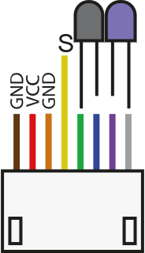 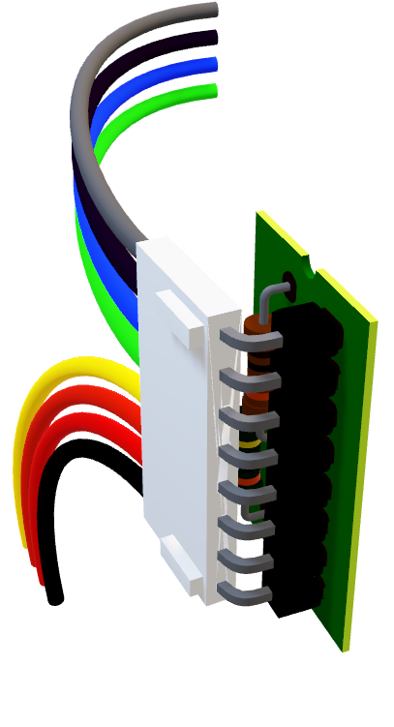

1

8

3.2) Servo-moteurs :

Fonctionnement :

Le contrôle des 8 servos moteurs s'effectue sur un circuit imprimé séparé, contenant un microcontrôleur **PIC 16F628A**. Celui-ci utilise des signaux **PWM** qui se présentent et s'utilisent de la manière décrite ci-dessous.

Signaux PWM :

Pour n'importe quel angle, le signal PWM a une période de **20ms** et une fréquence de **50Hz**. La commande d'un angle s'effectue à l'aide du rapport cyclique du signal généré, suivant ce tableau :

|  |  |  |
| --- | --- | --- |
| POSITION | TEMPS ETAT HAUT | POSITION |
| **-90** | ̴1ms | Maximum à gauche |
| **0** | 1.5ms | Au millieu |
| **90** | ̴2ms | Maximum à droite |

La vitesse de l'envoi du signal correspond à 0.1s / 60°

Circuit imprimé :

X

Y

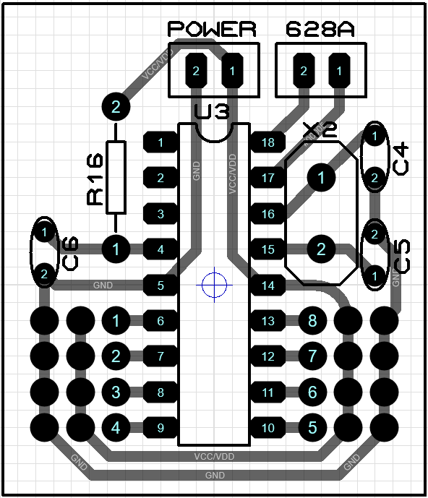

CLOCK

VCC

GND

Détails des branchements :

|  |  |  |  |
| --- | --- | --- | --- |
| BLOC | PIN | NOM | REMARQUE |
| **POWER** | **1** | VCC | Alimentation électrique |
| **POWER** | **2** | GROUND | // |
| **628A** | **1** | DATA | Communication avec 16F877A |
| **628A** | **2** | SCK | // |
| **SERVO** | **1-8** | SERVO 1-8 | **Pin jaune des servos** |
| **SERVO** | **RD** | VCC | **Pin rouge des servos** |
| **SERVO** | **BLK** | GND | **Pin noir des servos** |